Diphthonge [aɪ̯] [aʊ̯] [ɔɪ̯][1]

|  |  |  |  |
| --- | --- | --- | --- |
| IPA | Beschreibung | Schreibweise | Beispiele |
| [aɪ̯] |  |  |  |
|  |  |
|  |  |
|  |  |
| [aʊ̯] |  |  |  |
|  |  |
|  |  |
| [ɔɪ̯] |  |  |  |
|  |  |

*Übung 1: Familiennamen. Unterstreichen Sie den gehörten Namen. (Phonothek CD 1-94, S. 80)*

0 Rahmer Reimer Rehmer

Diphthonge werden zusammen ausgesprochen. Es entsteht keine Lücke zwischen den Buchstaben.

1 Käufer Kofer Köfer

2 Haufer Hafer Hofer

3 Kramer Kremer Kreimer

4 Dreiser Draser Dreser

5 Kreuger Kroger Kröger

6 Brauner Brahner Brohner

7 Haubner Habner Hobner

8 Keitner Katner Ketner

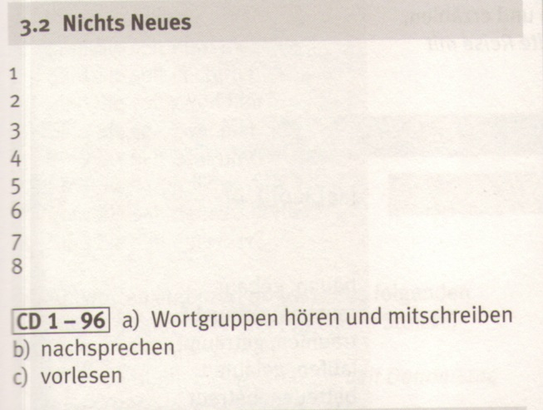

*Übungen aus:*

* *Hirschfeld, U., Reinke, K., & Eberhard, S. (Hrsg.). (2017). Phonothek intensiv. Aussprachetraining. Stuttgart: Klett.*
* *Reinke, K. (2012). Phonetiktrainer A1-B1. Stuttgart: Klett.*
* *Schiemann, E., & Blöck, M. (2008). Hören—Sprechen—Richtig schreiben. Ein kombiniertes Übungsprogramm zu Phonetik und Rechtschreibung für den Unterricht Deutsch als Fremdsprache (2. durchgesehene Aufl.). Stuttgart: Schmetterling.*

Video: Trick 8: https://www.klett-sprachen.de/phonetiktrainer-a1-b1/t-1/9783126762328

1. Es gibt sehr unterschiedliche Möglichkeiten, Diphthonge zu transkribieren. Hier finden Sie die Transkriptionen von duden online (<https://www.duden.de/hilfe/aussprache>, 2.12.2020)